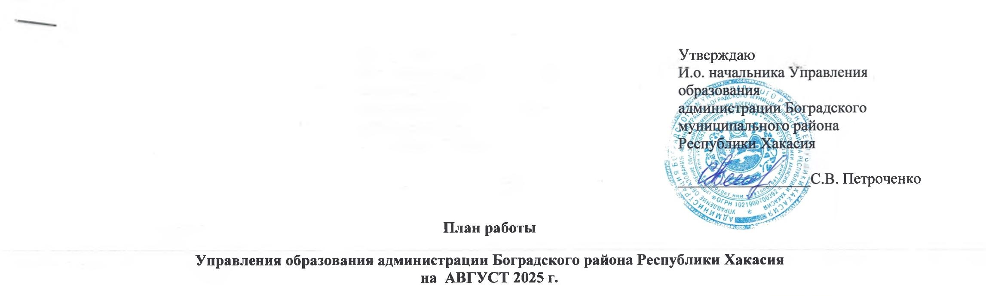
Разделы | Содержание | Цель | Ответственные за подготовку | Итоги, принятые документы | Дата проведения
Совершенствование нормативно-правовой базы | Приказ «О проведении социально психологического тестирования (СПТ) в 2025/2026 учебном году» | Ранее выявление потребления наркотических веществ и психотропных веществ | Маньякова А.В. | Приказ о проведении СПТ | 15.09.-15.10.2025 г.
Совершенствование нормативно-правовой базы | Приказ «О проведении школьного этапа Всероссийской олимпиады школьников» | Выявление и поддержка одаренных детей | Кошелева Н.В. | Приказ | По графику
Совещания, семинары | Проведение районной августовской конференции с работниками образовательных организаций «Единое образовательное пространство: новые возможности для обучения» | Готовность к новому учебному году. Координация  деятельности. | Торопова А.В.  Безель С.В.  Раткова И.А. | Протоколы проведения площадок, листы регистрации | 27.08.2025 г.
Размещение материалов Подготовка аналитических отчётов по отдельным вопросам функционирования и развития образования | Сбор и обработка Библиотечного фонда учебников | подготовка информации по запросу | Кошелева Н.В. | Информация | В установленные сроки
 | Сбор информации о детях с ОВЗ | подготовка информации | Морозова Е.В. | Информация | До 05.09
 | Работа с Банком данных об обучающихся, состоящих на всех видах профилактического учета (ВШУ, КДН и ЗП, ОДН ОВД) | Анализ ситуации и внесение изменений в Банк данных | Маньякова А.В. | Банк данных | ежемесячно
 | Работа в системе «Электронный детский сад» | Контроль очередности | Морозова Е.В. | реестр детей | ежемесячно
 | База данных о детях-инвалидах, проживающих на территории района. | Корректировка базы данных о детях-инвалидах | Морозова Е.В. | База данных | ежемесячно
 | Информация о фактах лишения родительских прав, ограничения в родительских правах, отобрании ребёнка, об отмене усыновления в отношении несовершеннолетних граждан Боградского района (в Управление пенсионного фонда РФ в Боградском районе) | Подготовка информации по запросу | Исаева Л.Е.  Ларькина Ю.М. | Информация | ежемесячно
 | Информация в региональный банк данных о детях- сиротах и детях, оставшихся без попечения родителей (в МО и НРХ) | Заполнение отчета установленной формы | Исаева Л.Е. | РБД | ежемесячно  до 05
 | Отчет в КДН и ЗП | Заполнение отчета установленной формы, подготовка информации | Исаева Л.Е. | отчет | ежемесячно
 | Приёмка образовательных организаций | Проверка готовности к новому учебному году | Торопова А.В.  Петроченко С.В. | Акт готовности | с 19.08.2025 г.
Совершенствование материально- технической базы образовательных организаций | Мониторинг проведения ремонтных работ | Выезды на место проведения ремонта | Петроченко С.В. | Сводная информация | В течение месяца

Массовые мероприятия

№ п/п | мероприятия | ответственный | Место проведения | дата
1 | Участие в республиканской профильной смене «Ты нужен России!» | Маньякова А.В. | ЗОЛ «Юность» | 01.08-21.08.2025 г.
2 | Участие в республиканской августовской конференции работников образования | РМК, Торопова А.В. | г. Абакан | В соответствии с графиком проведения мероприятий
3 | Работа спортивных площадок на базе общеобразовательных организаций Боградского района | Маньякова А.В., Руководители ОО | Школы | С 01.08. по 31.08. 2025 г.
4 | Участие образовательных организаций во всероссийских учениях по отработке комплексного сценария «Действия сотрудников охраны и работников образовательных организаций при вооруженном нападении на объект (территорию) образовательной организации и обнаружении после нейтрализации нарушителей размещенного в здании образовательной организации взрывного устройства». | Петроченко С.В. | Школы | 21.08.2025 г.

